Viernes
11
de febrero

3° de Secundaria
Ciencias. Química

Semana de la ciencia VIII

Aprendizaje esperado: sistematiza la información de su investigación con el fin de que elabore conclusiones a partir de gráficas, experimentos y modelos.

Énfasis: analizar y sistematizar la información de su investigación con el fin de elaborar conclusiones a partir de gráficas, actividades experimentales y modelos.

¿Qué vamos a aprender?

¿Sabes cuál es la importancia del lenguaje científico y los modelos en la representación de las reacciones químicas?

Aprenderás a través de una actividad para reforzar lo visto en sesiones anteriores en relación con el tema de las reacciones químicas y su correcta expresión.

Ten a la mano tu lápiz, colores, tabla periódica de los elementos químicos y libreta de Ciencias. Química, con la fecha y el título “Los modelos en las reacciones químicas”.

Recuerda que una reacción química es un proceso mediante el cual unas sustancias, llamadas reactivos, se convierten, mediante el rompimiento y la formación de nuevos enlaces, en unas sustancias totalmente diferentes, llamadas productos.

Aprendiste cómo representar el cambio químico mediante una ecuación, así como su correcta expresión con base en la ley de la conservación de la materia.

¿Qué hacemos?

Diseña una tabla de 3 columnas como la que se muestra en la siguiente imagen; el reto es llenar los espacios en blanco.

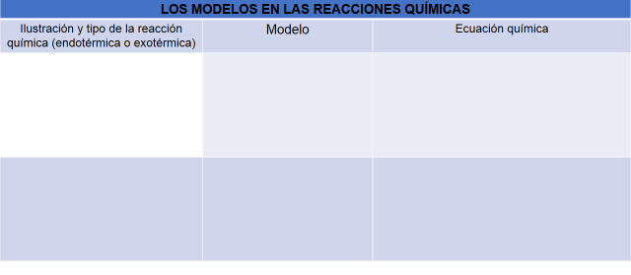

Comienza con la oxidación del hierro, es decir, la reacción que ocurre entre el hierro y el oxígeno del aire.

Como reactivos tienes hierro en estado sólido y oxígeno presente en el aire. Observa con atención la bella reacción que se produce al someterlo a la flama de la lámpara de alcohol, es decir, al aplicarle calor para acelerar la reacción química. Aquí tienes una muestra de la oxidación del hierro en tiempo natural, es decir, no se aceleró la reacción. Esa sustancia rojiza que se observa es el óxido de hierro III (Fe₂O₃).

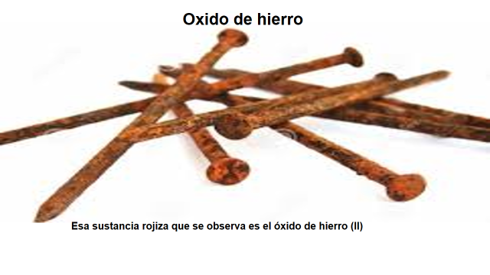

Ahora representa esta reacción química con un modelo, siguiendo el código de colores CPK, que es una convención de colores para distinguir átomos de diferentes elementos químicos en modelos moleculares, en donde el hierro se representa con color naranja y el oxígeno con color rojo. Representa lo anterior con modelos.

Como te puedes dar cuenta, la ley de la conservación de la materia no se cumple para la ecuación planteada, ya que hay más átomos de oxígeno del lado de reactivos que del lado de productos. Para cumplir con la ley de conservación de la materia, agregas otra molécula de óxido de hierro y obtienes lo siguiente. Finalmente, ajustas los átomos de hierro.

Verifica que ahora se cumple la ley de la conservación de la materia al contar el número de átomos y confirmar que existe el mismo número de ellos tanto en reactivos como en productos.

Por último, escribe la ecuación química correspondiente. Ten presente que en toda reacción química cambian las propiedades de los compuestos, pero no la masa.

4Fe(s) + 3O₂(g) 2Fe₂O₃ (s)

Recuerda que todo lo que se escribe a la izquierda de la flecha se llama reactivos y lo que se escribe a la derecha de la flecha son el o los productos.

En el ejercicio se obtiene óxido de hierro III en estado sólido como producto.

La ecuación química se lee: “cuatro átomos de hierro sólido reaccionan con tres moléculas de oxígeno gaseoso, está un triángulo sobre la flecha que indica aplicación de calor, para formar dos moléculas de óxido de hierro III sólido”.

Ahora analiza la descomposición del agua oxigenada, en agua y oxígeno, empleando como catalizador al óxido de manganeso IV. Recuerda que un catalizador es una sustancia que acelera una reacción química.

Para llevar a cabo esta reacción, necesitas 100 mililitros de peróxido de hidrógeno concentrado a 33%, cuya fórmula es H₂O₂, y agregas una cucharada de óxido de manganeso IV; su fórmula MnO₂.

Observa cómo comienza a desprender burbujas, es porque el peróxido de hidrógeno se está descomponiendo en agua y oxígeno; para comprobarlo, acerca una varita de madera y observa cómo, aunque esté apagada, se vuelve a encender por la presencia del oxígeno.

Ahora aprende lo sucedido con los modelos.

Al contar los átomos, no cumple la ley de la conservación de la materia, por lo que hay que ajustar nuestros modelos.

Verifica que ahora ya se cumple la ley de la conservación de la materia al contar el número de átomos.

Por último, escribe la ecuación química correspondiente.

2 H₂O_{2(l)} → 2 H₂O _{(l)} + O₂ ↑ _{(g) + CALOR}

Finalmente, utilizando el lenguaje de la química, la ecuación se lee así: “dos moléculas de peróxido de hidrógeno se descomponen por la acción del óxido de manganeso y forman dos moléculas de agua y una molécula de oxígeno gaseoso que se desprende; también se produce calor”. Por lo tanto, es una reacción exotérmica.

Se concluye que toda reacción química se representa con una ecuación química y ésta, a su vez, se puede representar con modelos.

Te sugerimos indagar acerca de la iniciativa "Emprende Rapeando".

Para saber más acerca de esta iniciativa, puedes encontrarla en las redes sociales como:

https://www.youtube.com/channel/UCqsr0GoekQiuBzipL4SSloA?view_as=subscriber

y https://www.facebook.com/emprenderapeando

¿Sabes cómo es la estructura de un átomo?

Observa por medio de simulaciones e interactivos con respecto a la construcción de átomos.

- VIDEO: Simulación
https://youtu.be/eAKL-7uSF70

Durante esta “Semana de la ciencia” aprendiste lo grave de las adicciones y también que siempre hay solución a los problemas. Casi explotas al obtener hidrógeno y aprendiste que actualmente se están analizando materiales como el grafeno, y que se puede aplicar en diversos ámbitos de la vida cotidiana.

Aprendiste de historia y química, y que el oler bien es producto de la misma con la elaboración del perfume; que las mujeres tienen un papel fundamental en la ciencia, así como la importancia del ADN para identificar la paternidad. Se presentaron muchas actividades más que te ayudaron a ver lo cerca que está la ciencia de todos y su importancia.

No obstante, pareciera que la ciencia se aísla de todo lo demás, lo cual es completamente falso, la ciencia forma parte de nosotros y nosotros de ella, se involucra en procesos como los que has revisado, pero también en otros que no imaginas, como por ejemplo ¿cómo se relaciona la música y el baile con la química?

Para terminar, si te es posible observa el programa Aprende en casa II donde se le realizará una entrevista al maestro Eduardo Bustos Valenzuela, promotor de la ciencia, la literatura y la música; oriundo de la huasteca veracruzana y promotor cultural del son huasteco

Las preguntas que se le realizarán son:

- ¿Qué relación tienen la ciencia, la música y la danza?
- No cabe duda de que las expresiones artísticas forman parte de la vida misma. “Y para muestra un botón… y si nos da una muestra con un son”.

- Cuando la creatividad y el conocimiento se unen, podemos decir que reaccionan y nos dan un hermoso producto. Esta analogía, ¿a qué les recuerda? Maestro Bustos, sabemos que maneja de forma magistral el violín y es fundador del “Trío Aguacero”, con diferentes composiciones y participaciones en festivales huastecos. ¿Y si nos habla de alguna de sus obras didácticas publicadas?

- Le agradecemos al maestro Eduardo Bustos por contagiarnos de singular alegría, y finalicemos nuestra “Semana de la ciencia” con un huapango más inspirado en la química.

Es así como se concluye esta experiencia de saberes de una forma distinta.

El reto de hoy:

Si tienes curiosidad, no dudes en recurrir a un libro, a una profesora o profesor.

¡Buen trabajo!

Gracias por tu esfuerzo.

Para saber más:
Lecturas

https://www.conaliteg.sep.gob.mx/secundaria.html

